南投縣109學年度學校實施戶外教育活動成果報告
計畫名稱 | 花東優游學-走讀賽德克族的抗日史詩
申請學校 | 南投縣廣興國小
量  之  成  效  分  析 | 一、活動時間：110年4月26-28日  二、場次：三日  三、參與人數：學生10人，師長2人，家長3人  四、學習單
質  之  成  效  分  析 | - 課程內涵  交通部觀光局將2020年訂為「脊梁山脈旅遊年」，以臺灣5大山脈為架構主軸，規劃出7條高山經典路線，行銷推廣臺灣「奇、險、峻、秀」山脈旅遊之觀光品牌。其中一條即為奇萊南峰能高線，走一趟能高越嶺國家步道，可欣賞東西向輸電鐵塔之奇、東段步道峭壁深谷之險、中央山脈奇峰羅列之峻及沿途瀑布溪流之秀，可以說是脊梁山脈旅遊之經典路線。能高越嶺道為賽德克族始祖之誕生地。在日據時期發生許多驚心動魄的歷史事件，包括 1897年「深堀大尉事件」、1902年「人止關戰役」、1903年「姐妹原事件」、1914年「太魯閣戰爭」、1920 年「薩拉矛事件」，乃至 1930年的「霧社事件」及隔年的「第二次霧社事件」等，及國民政府時期「東西向輸電線路」的興建史，學生藉由親自走訪古道，串連歷史遺跡，加深台灣歷史印象。  - 成效  - 配合學校的五力願景，在健康力的培養上，每週全校樂活跑步運動，除了校內跑操場，也跑進社區，並學期末辦理的限時馬拉松，確實有效提升學生的身體健康，並規劃帶領畢業生登頂百岳，在畢業前能爬10座百岳。  - 親師生共同進行長期訓練、裝備整備、在途中彼此打氣扶持成功登頂，成為人生中珍貴的一次體驗外，也在過程中，配合生態指導的課程認識山林生態，收穫滿載，讓此活動落實為學校特色活動之一。  - 希望能夠讓其他學生也能夠有機會更加了解台灣高山的歷史與現況，學習野外求生的基本概念，落實無痕山林的環保概念，培養愛護環境的心。  - 過程檢討  - 於活動前辦理戶外教育登山行前說明會，告知登山安全需知，如何打包行李，挑選適合的登山用品，並事先做好行程簡介，學生分組，帶隊老師，分配四支無線對講機，隨時掌握學生動向，避免發生危險，並在過程中指導學生針對學習單內容收集資料。  - 因疫情使然及東部線段山路不通，為顧及學生安全，故路線上做折衷採原路返回。  - 問題解決策略  對於能高越嶺的地形及氣候，事先分組上網查詢相關因應措施，規劃所攜帶的保暖衣物等，並做行前的安全規劃，提升學生學習成效及安全性。  - 活動成員滿意度調查分析  統計本次活動滿意度調查表，師生認為「很好」及「好」的比例達九成，整體而言對本次活動感到滿意。
評  鑑  與  省  思 | - 教學準備  行前說明、負重訓練、學習單討論  - 準備活動  乘車安全，能高越嶺景點與行程簡介，活動中注意事項說明  - 活動過程  廣興國小-屯原登山口(H:2000m)→雲海保線所(H=2360m)→6K大崩壁→天池山莊(H=2860m) →光被八表(H=2804m)  1.課程：認識高山植物–學生上網搜尋高山植物分布與種類，結合資訊領域與自然領域。  2.課程：走路技巧與登山杖運用–結合體育和健康領域與綜合領域。  3.課程：河階地形介紹–認識地形及海拔高度，結合社會、自然及數學領域。  4.課程：水泡抽筋處理與預防野外常見傷害與救助–結合體育和健康領域與綜合領域。  5.課程：介紹星座–認識星座與方位，結合社會領域、自然領域。  6.課程：高山飲食注意事項–結合體育和健康領域與綜合領域。  7.課程：LNT無痕山林–結合體育和健康領域與綜合領域。  8.課程：背包裝填與調整–結合綜合與自然領域。  9.課程：能高越嶺走讀課–結合社會領域。  - 評鑑  1.學生能夠在整個活動中，透過雙眼，親身體驗臺灣的自然環境與民情風俗，並體會生長在這美麗的寶島是多麼幸福的事。  2.在長途跋涉的過程中，透過同儕之間彼此的包容加油，形成一股無形的動力，讓孩子在這樣友善的情境下，激發出潛能，並完成這趟旅程的考驗。  3.讓山上的孩子了解不同的環境會造就出不同的人文，孩子們也能在無形中學習到尊重不同文化。  4.孩子們即將畢業，期盼能這整個活動結束後，建立起革命情感，也讓這段旅程，成為它們人生中最美的一刻。  五、省思  1.利用戶外山野教育將課本所學知識和生活做結合。透過自主學  習，訓練學生們的組織力、統整力和團結力。身為教學者，我認為這是讓學生們成長的有效方法!  2.行前— 培養學生網路自學力，有目的的搜尋資料、整理資料。  3.行中—做一個默默站在幕後的守護者，提供學生勇敢面對陌生環境的機會。  4.行後— 由反思紀錄中協助學生進行學習整合。慶祝學習成果!
教  材  研  發 | - 教學活動設計  - 學習單  - 戶外教育攀登能高越嶺安全簡報
活  動  成  果  照  片 | 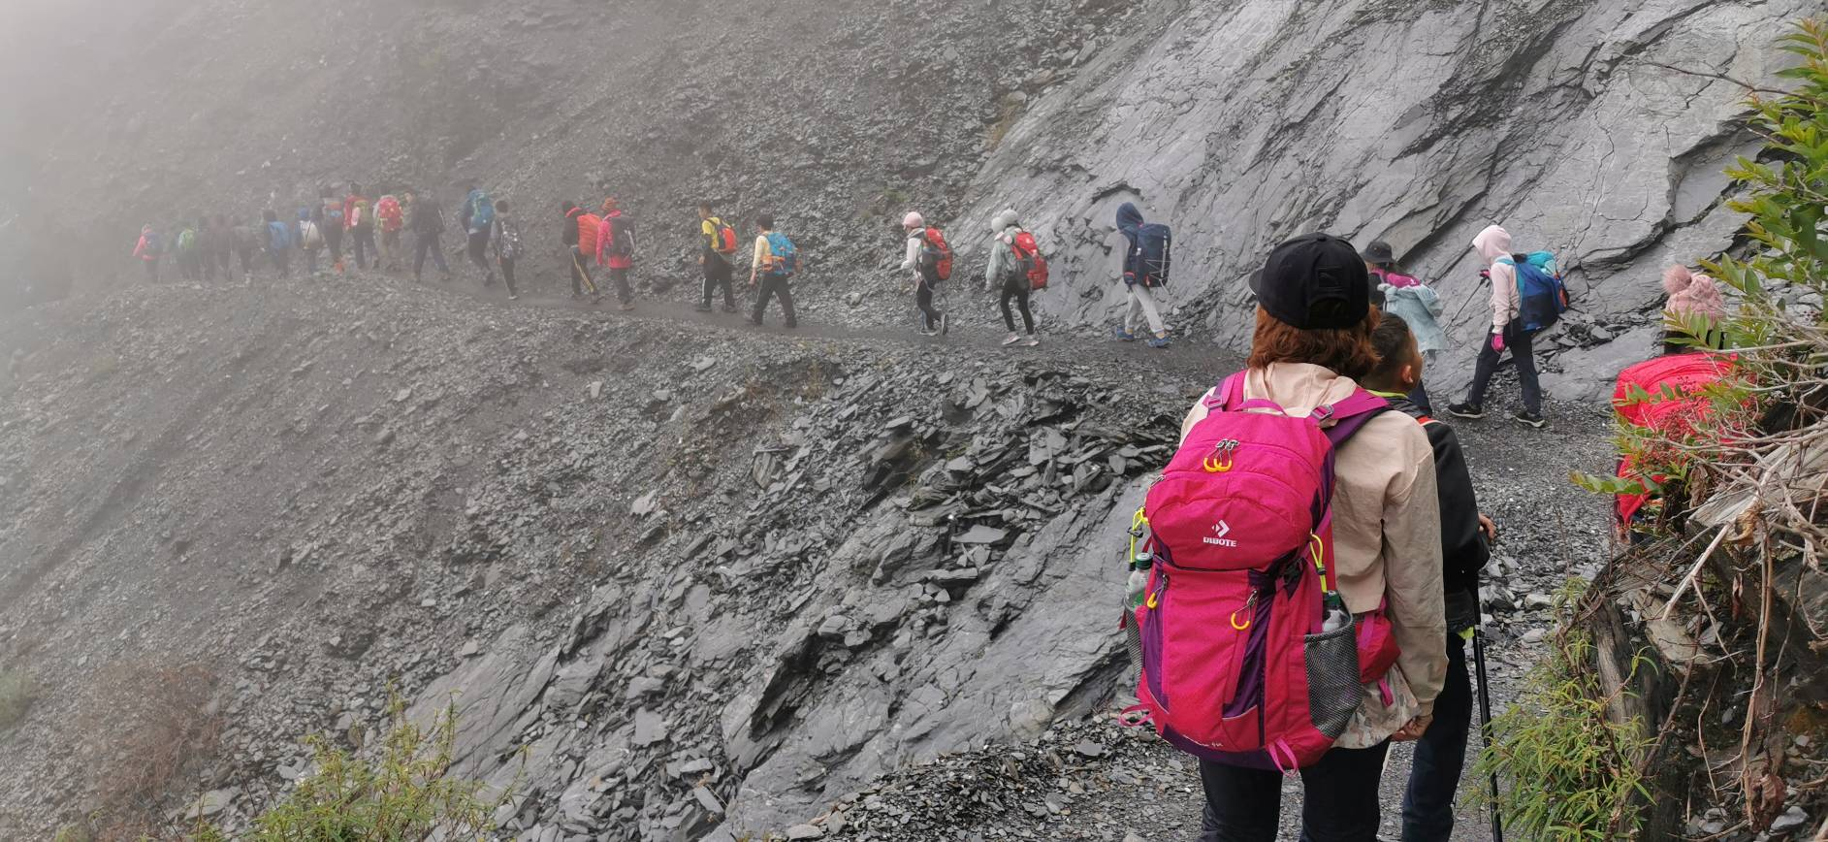  照片說明： 途經能高越嶺大崩壁  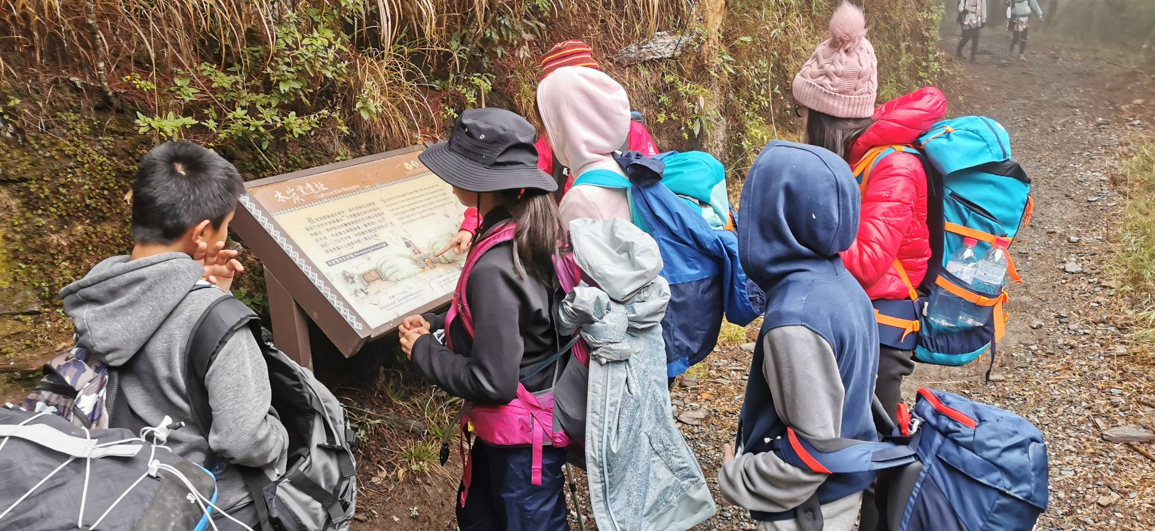  照片說明： 高古道說明講解  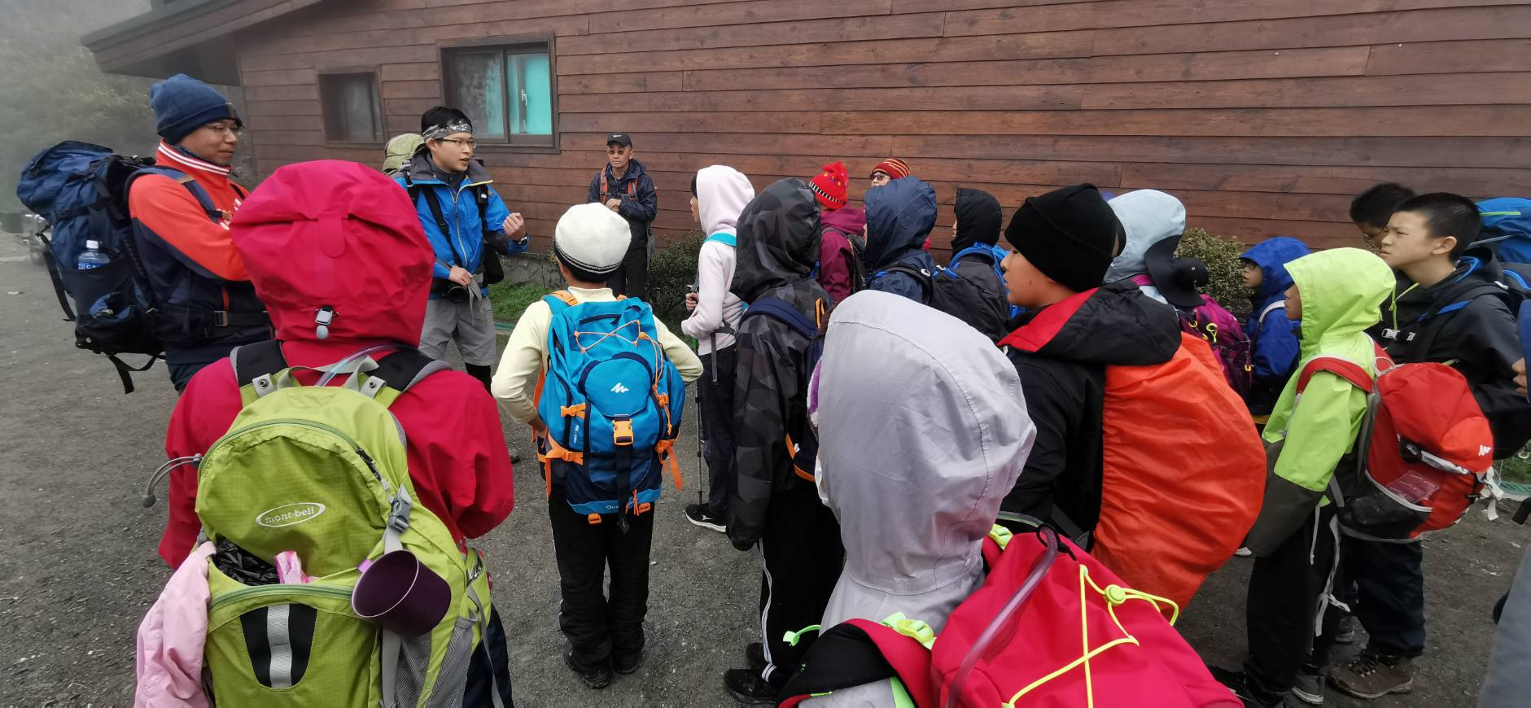  照片說明： 天池山莊解說能高地形海拔植物生態  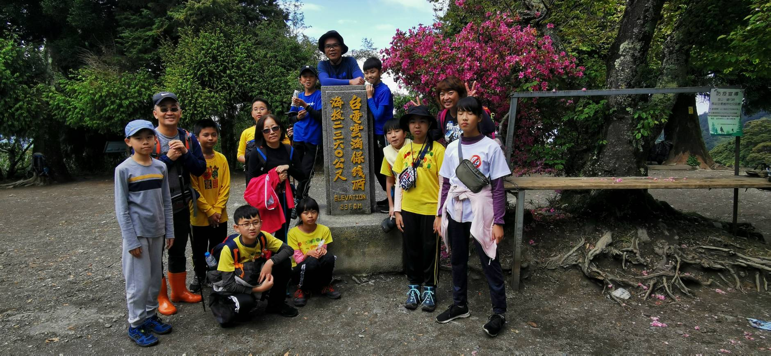  照片說明： 台電保線所，開發歷史  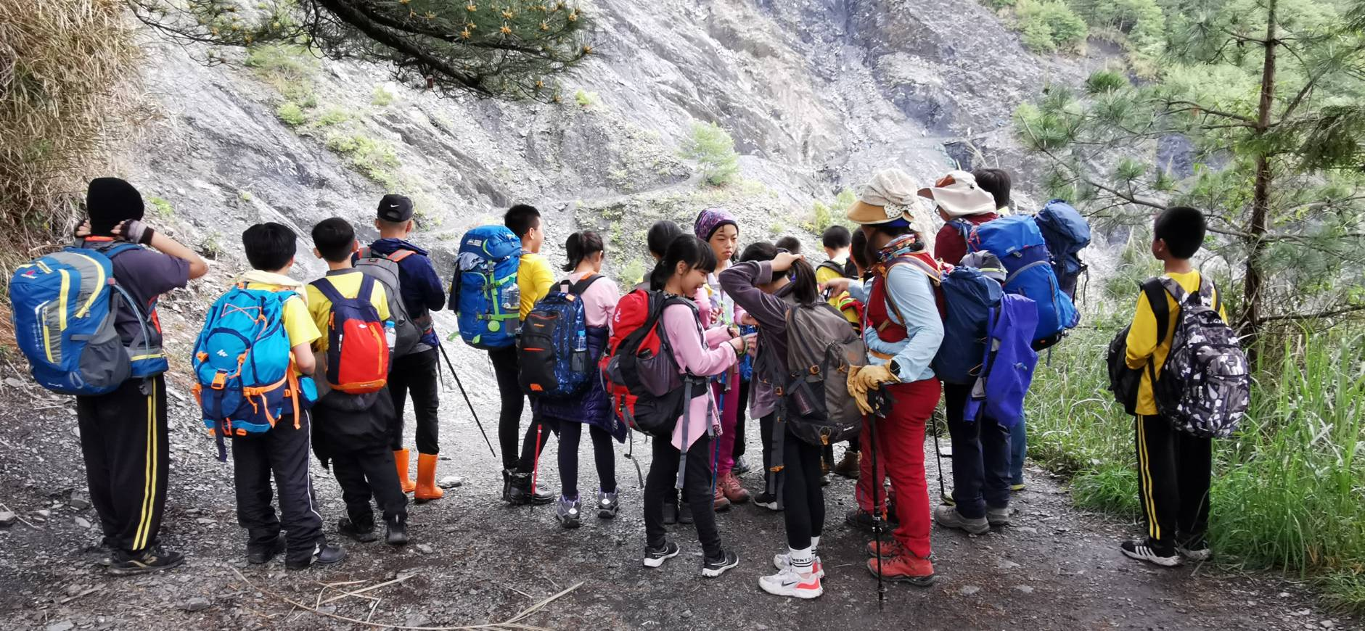  照片說明： 途經大崩壁說明特殊地質及通過技巧  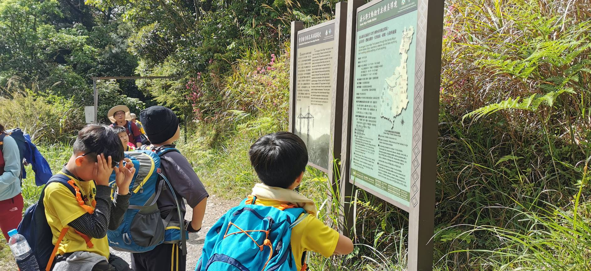  照片說明： 開發歷史講解

